16 февраля 2017 года в Киселевском Доме культуры прошел отчет главы Администрации Киселевского сельского поселения перед населением об итогах работы за 2016 год.
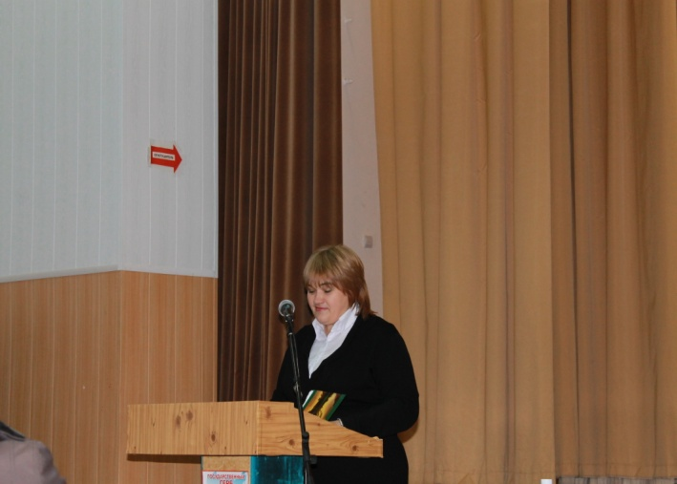
На отчете присутствовала Главный специалист – Архитектор района А.В.Тимченко.
Анастасия Васильевна рассказала о Правилах землепользования и застройки на территории поселения.
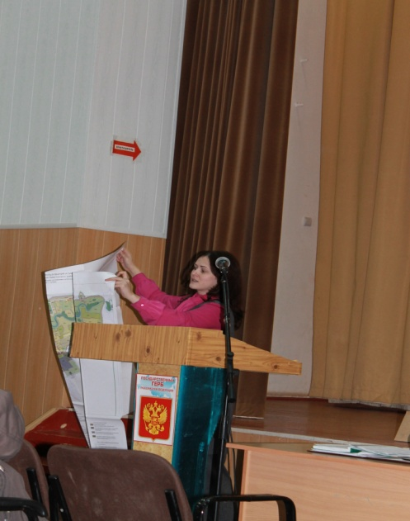
Стоит отметить хорошую посещаемость и заинтересованность населения.
Поднимались вопросы об организации благоустройства поселения, по налогу за выпас скота, о строительстве ФАПа и другие актуальные вопросы.
